发票验真功能使用说明
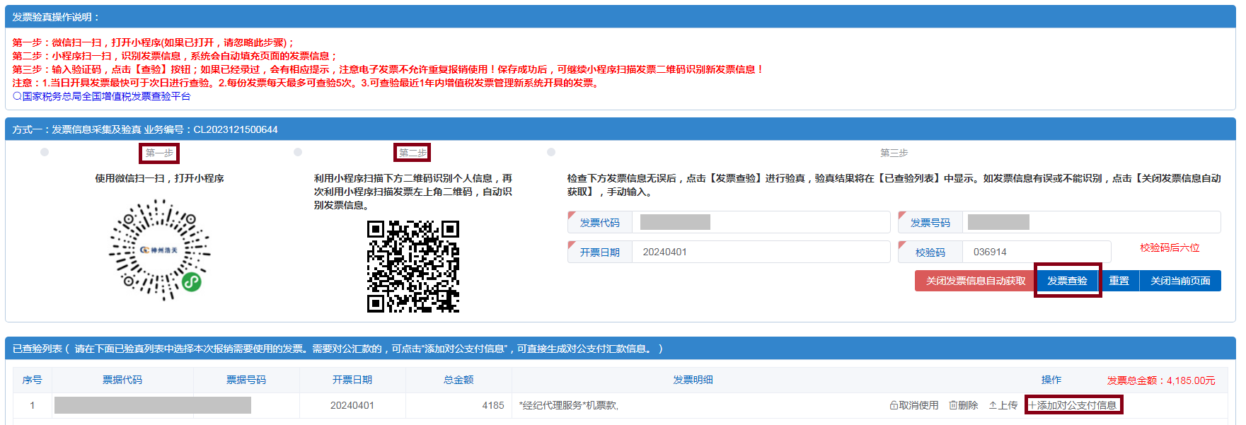
- 登录财务系统
- 点击进入网上报销系统
- 日常报销/差旅费新业务填报
- 填写报销明细点击下一步
- 若报销涉及单张大于等于5000元的发票，点击“发票验真及选择”并根据下图步骤进行验真。

